VEDLEGG 5: DØME PÅ BEREDSKAPSANALYSE

innhaldsliste
1 innleiing
2 Samandrag
3 Metodikk
3.1 Beredskapshjulet
3.2 Metode
4 Gjennomføring av analyse
4.1 Planlegging
4.2 Identifisere beredskapskrav
4.3 Identifisere dimensjonerande hending
4.4 Beredskapsanalyse
4.5 Samsvarsanalyse
4.6 Utarbeidelse av beredskapstiltak
4.7 Rapportering
5 Konklusjon og anbefaling
6 Vedlegg
1. innleiing
I samband med den nye brann- og redningsvesenforskrifta blir det stilt krav om å utarbeide ein beredskapsanalyse som gir svar på korleis brann- og redningsvesenet skal vere dimensjonert, organisert og utstyrt for å handtere risikoen og sårbarheita som er kartlagd gjennom ein risiko- og sårbarheitsanalyse.

Målet for beredskapsanalysen er å etablere eit avgjerdsgrunnlag for:
- Plassering av brannstasjonen ut frå krav om utrykkingstider.
- Bemanning i form av mannskap, vaktlag og reservestyrkar.
- Bemanning, med tanke på leiing og vaktordningar.
- Kompetanse for mannskap som er knytte til brannstasjonar.
- Kva som trengst av køyretøy, utstyr og materiell på brannstasjonar.
Tidlegare risiko- og sårbarheitsanalyse dannar grunnlaget for beredskapsanalysen. Metoden ein har valt å nytte, er beskriven i rettleiinga til beredskapsanalyse frå DSB april 2022.
(…)
2. samandrag
(Dette er eit døme på korleis ein beredskapsanalyse kan gjennomførast. vi gjer merksam på at analysen ikkje byggjer på eit reelt brann- og redningsvesen, og såleis ikkje er komplett. Det er like fullt nytta enkelte dimensjonerande hendingar, og desse blir sette inn i modellen som rettleiinga beskriv).

3. Metodikk
3.1. Beredskapshjulet
Brann- og redningsvesenet har tidlegare utarbeidd ein brannvesenROS som tek utgangspunkt i kommuneOS. Analysen peiker på uønskte hendingar som kan oppstå, og beskriv sannsyn og konsekvens. Med utgangspunkt i dei uønskte hendingane pluss grunnkrava i lover og forskrifter, blir det etablert ordningar for å redusere sannsyn og/eller konsekvens.

Beredskapsanalysen skal avdekkje det reelle beredskapsbehovet for å gi ein god beredskap. Analysen må sjåast i samanheng med den totale beredskapsplanlegginga som går fram av beredskapshjulet:

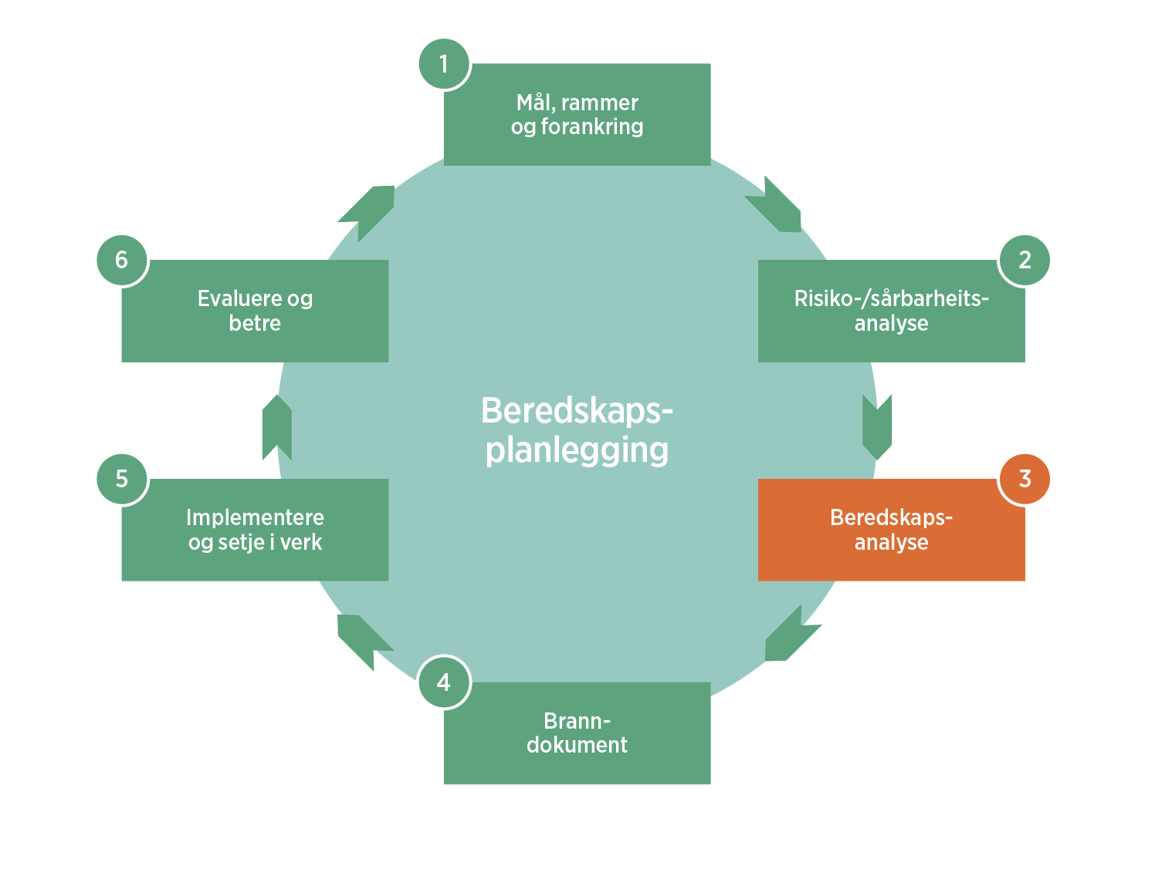

3.2. Metode
Beredskapsanalysen som er vald i denne rettleiaren, består av følgjande trinn:

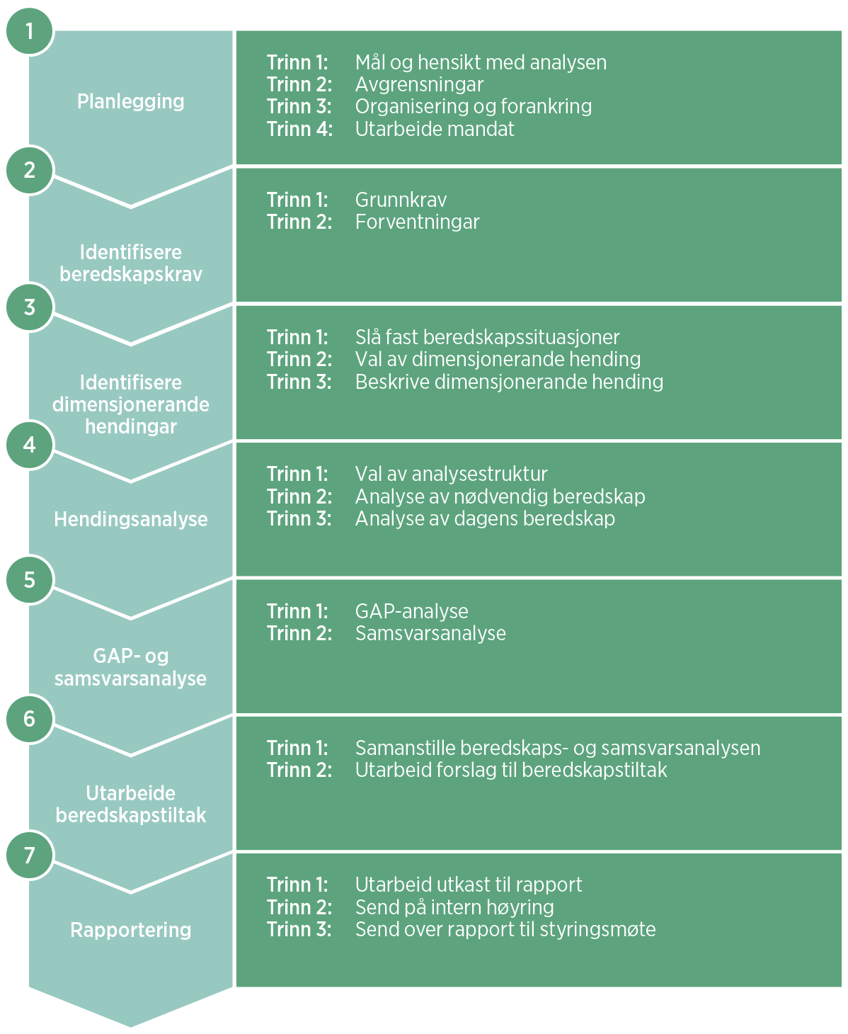

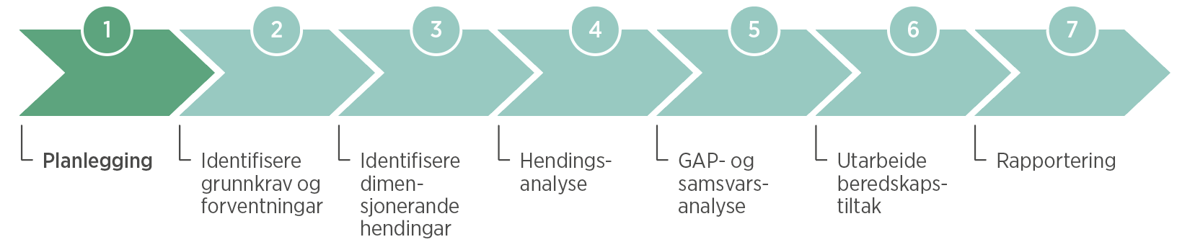

4. Gjennomføring av beredskapsanalyse
4.1. Planlegging
Trinn 1: Mål og hensikt med analysen
Analysen byggjer på krav i brann- og redningsvesenforskrifta, der beredskapsanalysen er gjennomført med utgangspunkt i den kartlagde risikoen og sårbarheita i ansvarsområdet vårt.

Hensikta med beredskapsanalysen er å etablere eit godt avgjerdsgrunnlag for brann- og redningsvesenet og kommunen, slik at det er mogleg å dimensjonere, og dermed organisere og utruste ein beredskap som innfrir forventingane, måla og krava.

Målet med beredskapsanalysen er å:
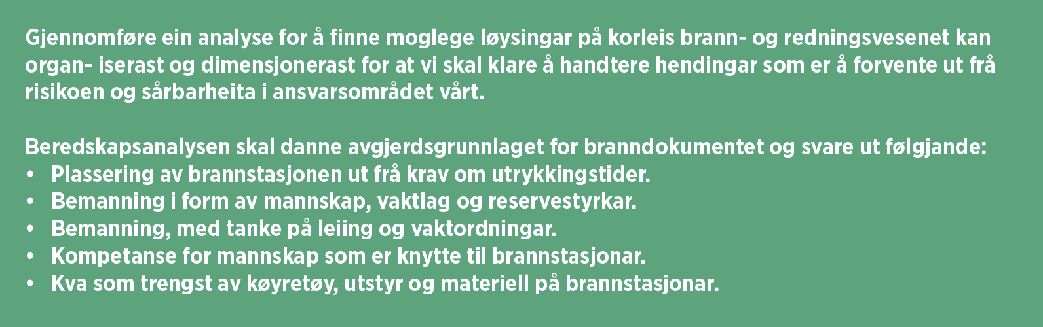

Trinn 2: Avgrensningar
Det er gjort enkelte avgrensingar for analysearbeidet:

Område: Berre ansvarsområdet til brann- og redningsvesenet blir vurdert. Når det er sagt, blir området like fullt sett opp mot andre beredskapsaktørar og deira område for å unngå «gap» og «duplications». Tilsvarande gjeld overfor kommunen og den etablerte beredskapen.

Økonomi: Brann- og redningsvesenet er rammestyrt, og det er ikkje tilført ekstra ressursar for å gjennomføre ein beredskapsanalyse. Eventuell bruk av eksterne ressursar for å utarbeide ein beredskapsanalyse må difor dekkjast gjennom budsjettramma som brann- og redningsvesenet har fått tildelt.

Organisering: Arbeidet skal primært gjennomførast av eigne ressursar for å sikre eigarskap. Sjå også Økonomi.

Førebygging: Den gjennomførte førebyggjande analysen vil vere premissgivande for tiltak innanfor beredskap. Det skal gjerast ei kost-/nyttevurdering for alle forslag til tiltak, og førebyggjande tiltak skal her vurderast parallelt med beredskapstiltak.

Trinn 3: Organisering og forankring
Ut frå dette er det valt følgjande organisering:

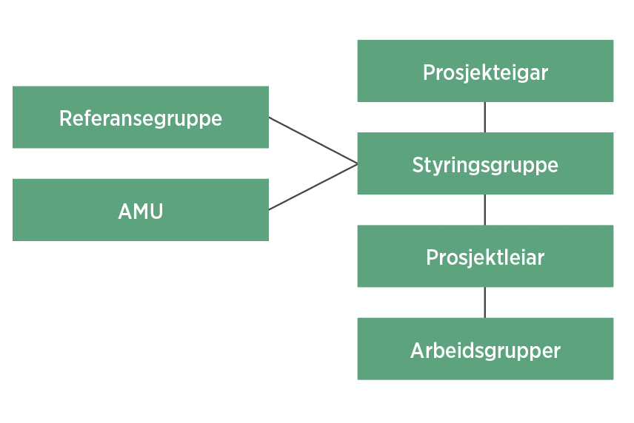
Prosjekteigar. Styret for brann- og redningsvesenet er formelt prosjekteigar, der dette blir delegert til brann- og redningssjefen for gjennomføring. Dagleg leiar rapporterer til styret i styremøte og legg frem saker for avgjerd der det er naturleg. Det er prosjekteigar som slår fast mandatet for prosjektet og sørgjer for nødvendige rammer, slik at det er mogleg å nå målet for prosjektet.

Styringsgruppe. Styringsgruppa svarer til leiargruppa for brann- og redningsvesenet, og skal følgje opp mandatet for prosjektet og ta dei avgjerdene som ligger innanfor rammene til gruppa. leiar av styringsgruppa er avdelingsleiar beredskap. vedkomande vil vere nærmaste overordna til prosjektleiaren.

Referansegruppe. Det er oppretta ei referansegruppe for å gi styringsgruppa og prosjektleiaren innspel og hjelp til gjennomføring av prosjektet. Referansegruppa består av hovudverneombod, tillitsvalde og kommunedirektør i kommunen, pluss ein ekstern fagressurs. Referansegruppa vil kunne forsterkast og endrast i takt med behovet for og status i prosjektet.

Prosjektleiing. Det er engasjert ein eigen ressurs frå eigen organisasjon for gjennomføring av prosjektet (omprioritering av oppgåver).

Arbeidsgrupper. Alt etter behov blir det oppretta arbeidsgrupper som jobbar med konkrete problemstillingar og rapporterer til prosjektleiar.

AMU. AMU skal ha ei påsjåar-rolle, og framdrift skal rapporterast som fast punkt under AMU-møte.

Trinn 4: Utarbeide mandat
Det er etablert eit mandat for arbeidet med beredskapsanalysen, vedteke av prosjekteigar, som seier:

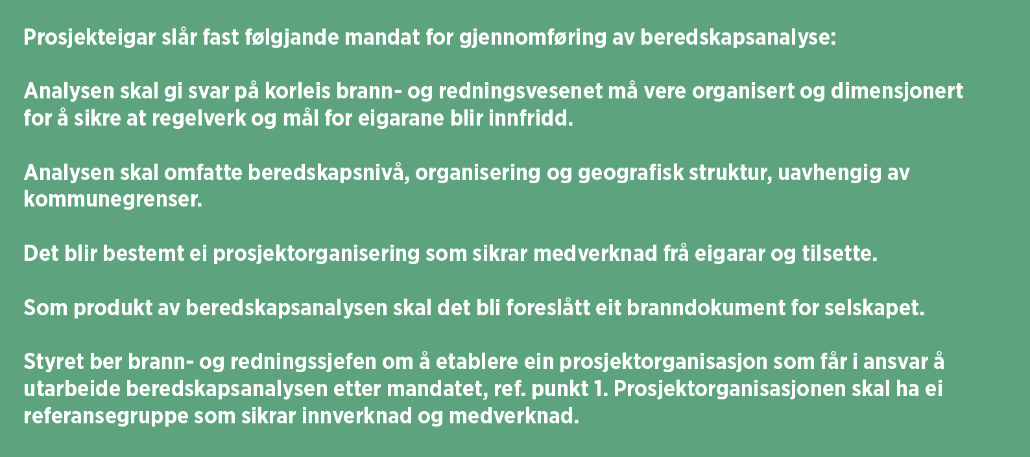

4.2. Identifisere beredskapskrav

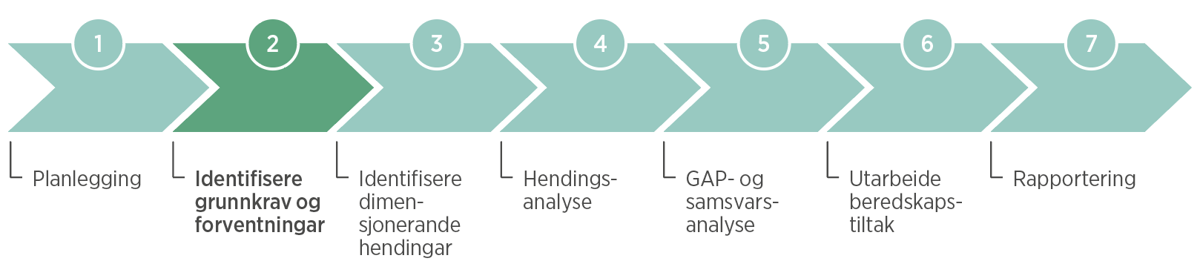

Trinn 1: Forventingar til beredskapsløysing
Brann- og redningsvesenet er dimensjonert etter grunnkrav som går fram av brann- og redningsvesenforskrifta.
Utover grunnkrava gjeld krav som går fram av styrande dokument. For tettstad A er det til dømes vedteke gjennom kommuneplanen at tankbil skal vere ein kompensasjon for manglande vasskapasitet i delar av tettstaden.

Grunnkrav etter brann- og redningsvesenforskrifta:

§ 4. | Dokumentasjonskrav for oppfylling av forskriftskrav.
§ 5. | Samarbeid om beredskap for å kunne gi best mogleg beredskap.
§ 6–9. | Utarbeiding av ROS-, førebyggjande og beredskapsanalyse.
§ 10. | Planverk for handtering av uønskte hendingar.
§ 11. | Leiing for områda brannsjef, avdelingsleiar førebygging og avdelingsleiar beredskap.
§ 12. | Overordna vaktberedskap som nyttar einskapleg leiingssystem.
§ 13. | Beredskapsstyrke tilsvarande 16 mannskap, derav 4 utrykkingsleiarar for begge stasjonar.
§ 14. | Vaktlag med tre brannkonstablar og ein utrykkingsleiar + mannskap for tankbil.
§ 15/17. | Eit vaktlag med i vaktberedskap for tettstad A.
§ 16. | Reservestyrke for skog- og utmarksbrann.
§ 18. | Økt beredskap i periodar med høgare risiko enn normalt.
§ 19. | Tilstrekkeleg og driftssikkert utstyr til oppgåvene som brann- og redningsvesenet er dimensjonert for.
§ 22/23. | Krav til < 10 min. utrykkingstid til tettstad A. Krav til < 20 min. utrykkingstid til tettstad B.
§ 25. | Kompetanse- og øvingsplan.
§ 26. | System for erfaringslæring.
§ 27. | Utkallings- og kommunikasjonssystem over naudnettet.
§ 37. | Brannkonstabel skal ta nettkurs, internopplæring og grunnkurs innanfor ein 2-årsperiode.
§ 41. | Utrykkingsleiar skal i tillegg til § 37, ha yrkesutdanning som utrykkingsleiar deltid.
§ 42. | Leiar beredskap skal ha kompetanse tilsvarande overordna vakt, pluss høgskule eller utrykkingsleiar heiltid.
§ 44. | Overordna vakt skal ha kompetanse tilsvarande leiar beredskap eller leiar førebyggjande, og ha kurs i overordna vaktberedskap.
§ 45. | Brannsjef skal ha yrkesutdanning i førebyggjande brannvern, kurs overordna vaktberedskap og anten høgskule eller kompetanse som leiar av førebyggjande eller beredskap.

Trinn 2: Krav til beredskapsløysing
Beredskapsanalysen er målt opp mot følgjande krav og forventingar:

Utrykkingstida er sett til 10 minutt for sjukeheimen og industriområdet nord for tettstad A. Utover dette skal utrykkingstida for resten av tettstaden vere innanfor 20 minutt.

Køyretøy skal vere tilgjengelege for innsats. Talet på køyretøy og kvaliteten på dei skal vere tilstrekkeleg til at ein kan nå måla som er vedtekne. Det skal vere setekapasitet (10), vasskapasitet (> 3000 l) og utstyr elles til å kunne handtere dimensjonerande hendingar.

Utstyr skal vere tilgjengeleg for innsats. Utstyrsmengda og -kvaliteten skal vere tilstrekkeleg til at ein kan nå måla som er vedtekne.

Kompetanse for mannskap skal vere i tråd med brann- og redningsvesenforskrifta, men skal forsterkast innanfor helse (akutthjelparordning) og brann (røykdykking).

Leiing skal utøvast i tråd med ElS-prinsippa.

4.3. Identifisere dimensjonerande hending(ar)

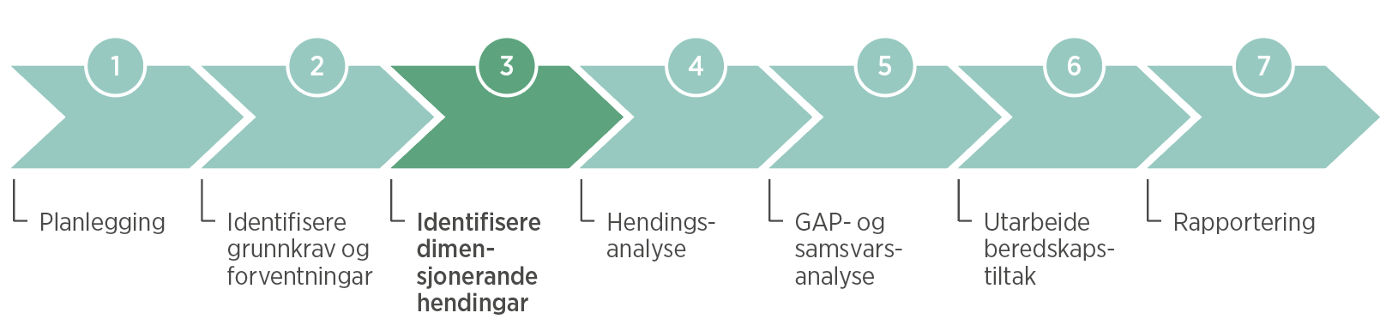

Trinn 1: Slå fast beredskapsområdet
Følgjande beredskapssituasjonar er vurderte i analysen og plasserte i diagrammet under:
A | FARLEG GODS OG AKUTT FORUREINING
A1 | Uønskt hending som krev identifisering av stoff.
A2 | Lekkasje som nødvendiggjer evakuering og avsperring (førebygging).
A3 | Lekkasje av farleg stoff med behov for livreddande innsats for inntil 2–3 personar.
A4 | Lekkasje av større mengde farleg stoff som gjer det nødvendig med sanering.
A5 | Lekkasje av petroleumsprodukt over eit inntil 10 m³ stort område på land som gjer det nødvendig med stabilisering og opprydding.
A6 | Lekkasje av petroleumsprodukt over eit < 10 m³ stort område i sjøen eller ved kai som gjer det nødvendig med opprydding.

B | PLIVO
B1 | Pågåande knivstikking (1 person) med elevar og lærarar på skulen. Politiet er ikkje på staden.
B2 | Skuleskyting med mange døde.

C | BRANN I FARTØY
C1 | Brann i fritidsbåt på inntil 15 m der båten ligg fortøydd til kai.
C2 | Brann i fritidsbåt på inntil 15 m med fare for spreiing til andre båtar.
C3 | Avgrensa brann i skip/installasjon til kai eller i opplag.
C4 | Mindre brann på ferje eller mindre båt for persontransport (større enn 50 fot) som ligg til kai.

D | BRANN I BYGNING(AR)
D1 | Fullt utvikla brann innanfor ei frittståande branncelle utan personar i bygninga.
D2 | Brann i del av branncelle (bueining) med éin eller fleire personar i bygninga og fare for spreiing.
D3 | Fullt utvikla brann i del av bygg med mange personar (hotell, sjukeheim, sjukehus, mfl.).
D4 | Fullt utvikla brann i ei branncelle (bueining) i område med tett trehusbusetnad.
D5 | Brann i delar av stor driftsbygning for små-/storfe.
D6 | Brann i industri med høg brannbelasting og lang arbeidsveg (trelast, lager m.m.).
D7 | Brann i prosessanlegg for lNG med fare for varmepåverknad av gass-/forsyningsrør.
D8 | Avgrensa brann i kraftstasjon med personar i objektet.

E | UTMARKSBRANN
E1 | Utmarksbrann inntil 10 dekar med fare for spreiing til bygningar/infrastruktur eller skade på verdiar.
E2 | Utmarksbrann inntil 100 dekar med fare for spreiing til bygningar/infrastruktur eller skade på verdiar.

F | NATURSKAPT HENDING
F1 | Mindre stein-, jord- og snøras som dreg med seg køyretøy med personar.
F2 | Mindre bygningskollaps forårsaka av stein-, jord- og snøras, med personar innesperra.
F3 | Eit mindre næringsareal der ei elv går over breiddene sine og truar anlegget.

G | PERSON I VATN
G1 | Ein personbil med fleire personar under vassoverflata.
G2 | Ein fritidsbåt med fleire personar kantrar og blir liggjande i sjø og nær land. Personar er å finne på overflata, men har skadar og treng assistanse for å kome seg opp frå vatnet.
G3 | Personar går gjennom isen på eit vatn. Dei er på overflata, men treng hjelp med å kome seg ut av råket.  Det blir lagt ein føresetnad for hendingar innanfor 30 minutts innsatstid.
G4 | Ein flugefiskar dett i elva og blir dregen nedover. Vedkomande er på overflata (sit fast i ei rot), men treng hjelp med å kome seg laus frå denne. Det blir lagt ein føresetnad for hendingar innanfor 30 minutts innsatstid.
G5 | Ein person har ramla på sjøen og er nær land og nær overflata.

H | SAMFERDSEL
H1 | Trafikkulukke utan fastklemde.
H2 | Trafikkulukke med ein personbil som køyrer av vegen og ned i bratt lende.
H3 | Trafikkulukke med personbil og fastklemde personar.
H4 | Trafikkulukke med mange personbilar der fleire sit fastklemde i kvart køyretøy.
H5 | Brann i to personbilar i tunnel (med brannventilasjon inntil 20 mW).
H6 | Trafikkulukke med personbil mot tungt køyretøy med fastklemde i personbil.
H7 | Trafikkulukke med tungt køyretøy med to fastklemde i køyretøyet.
H8 | Bussulukke med mange skadde.
H9 | Ulukke med helikopter/fly som landar «hardt», og der det er fleire skadde personar.

Beredskapssituasjonar visualisert:

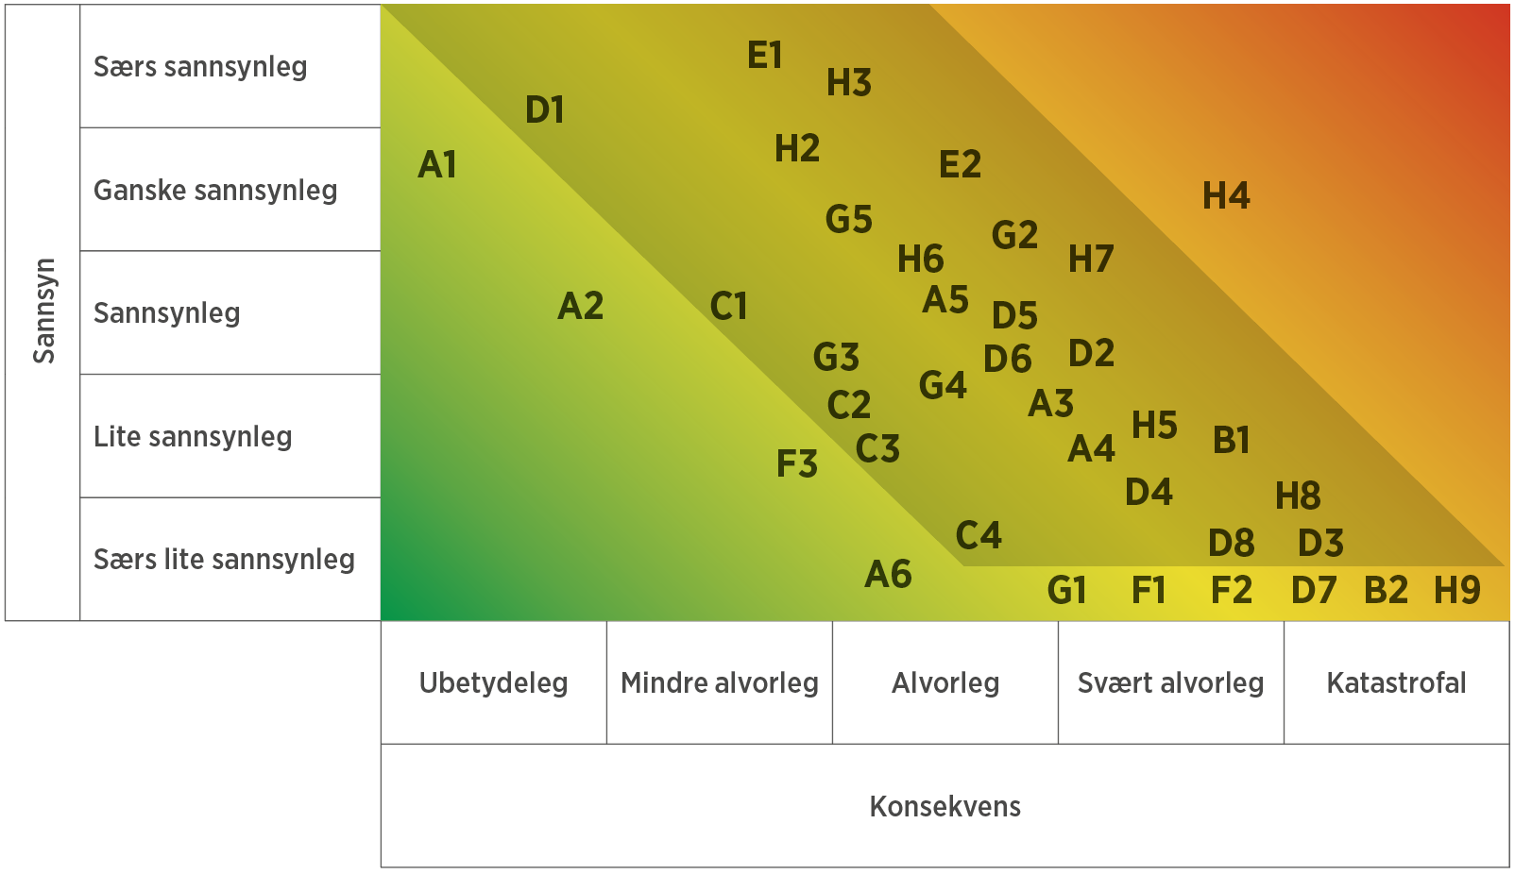

Vurderingane byggjer på ein ROS-analyse som i sin tur tek utgangspunkt i erfaringstal og statistikk generelt.

Uønskte hendingar A1, A2, A6, B2, D7, F1, F2, F3, G1, H4 og H9 bli ikkje tekne omsyn til ut frå den vurdering at hendinga må aksepterast ut frå eit kost/nytte-aspekt og/eller at konsekvensen er så liten at det ikkje er nødvendig å etablere beredskap for desse hendingane.

Trinn 2: Val av dimensjonerande hending

# | Kategori | Hending | Dekker følgjande hendingar | Hendingar som ikkje  dimensjonerast
A3  (H7) | Farleg stoff  (Trafikk) | Lekkasje av farleg stoff med behov for livreddande innsats for inntil 2–3 personar. (Trafikkulukke med tungt køyretøy med to fastklemte i køyretøyet). | A4, H1–H3, H5, H6, H8 | H4, H9
A5 | Forureining | Lekkasje av petroleumsprodukt på land inntil 10 m³ med behov for stabilisering og opprydding. |  | A1–A2 og A6
B1 | PLIVO | Pågåande knivstikking (1 person) med elever og lærarar på skulen. Politiet er ikkje på staden. |  | B2
C2 | Brann i fartøy | Brann i fritidsbåt på inntil 15 m med fare for spreiing til andre båtar. | C1, C3, C4
D3 | Brann i bygning | Fullt utvikla brann i del av bygg med mange personar (hotell, sjukeheim, sjukehus, mfl.). | D1, D2, D4–D6, D8 | D7
E2 | Brann i skog | Utmarksbrann inntil 100 dekar med fare for spreiing til bygningar/infrastruktur eller skade på verdiar. | E1
– | Natur | Ingen dimensjonerande hendingar. |  | F1, F2, F3
G2 | Person i vatn | Ein fritidsbåt med fleire personar kantrar og blir liggjande i sjø og nær land. Personar er å finne i overflata, men har skadar og treng assistanse for å kome seg opp frå vatnet. | G3–G5 | G1

Når brann- og redningsvesenet har dimensjonert og organisert definerte hendingar, vil vi samstundes kunne handtere alle hendingar som har mindre omfang og kompleksitet.

Trinn 3: Beskrive dimensjonerande hending
A3: Lekkasje av farleg stoff med behov for livreddande innsats for inntil 2–3 personar.
Dette er ei hending som forventast å kunne skje, og der konsekvensane kan bli alvorlege. Hendinga kan skje i samband med transport, men også i industriområdet utanfor tettstad B.

Den beskrivne hendinga svarer til ei som skjedde i 2017. Eit køyretøy med 6 000 l ammoniakk køyrde av vegen, og sjåfør og passasjer blei sitjande faste. Det oppstod også ein mindre lekkasje grunna brot på eit tilførselsrør.

Dette var på innfartsvegen inn mot gard C nord i kommunen. Det er relativt bratt og mykje stein/fjell langs vegen. Det er eit lite trafikkert område. Det er sommar og opphald.

Hendinga må handterast i tråd med prinsippa i redningstenesta, då vi har to personar som sit fast i køyretøy.

Hendinga vil krevje ressursar som har kompetanse på området, og det vil vere behov for utstyr for frigjering og handtering av kjemikaliar.

A5: Lekkasje av petroleumsprodukt på land inntil 10 m³ med behov for stabilisering og opprydding.
Dette er ei hending som er sannsynleg, og som har skjedd fleire gongar tidlegare. Dette kan vere i samband med samferdsel, der eit køyretøy med last køyrer ut og forureinar området. Eit anna døme kan vere lekkasje i samband med produksjon og tilverknad på industriområdet utanfor tettstad B. I den vidare beskrivinga blir det teke utgangspunkt i ei hending på dette industriområdet der 10 000 l xylen har runne ut på industriområdet og delvis ut i sjøen.

Ein konsekvens av utsleppet er at industriområdet blir stengt ned i påvente av handtering og etter kvart sanering. Det er fare for at xylenet vil skade pakningar og lakkerte overflater.

Hendinga skjer i arbeidstida og vêrtilhøva påverkar ikkje innsatsen. Handteringa vil vere defensiv, då liv og helse ikkje er trua.

Hendinga vil krevje ressursar som har kompetanse på området, og det vil vere behov for utstyr for sanering og oppsamling.

B1: Pågåande knivstikking (1 person) med elever og lærarar på skulen. Politiet er ikkje på staden.
Sjølv om slike hendingar heldigvis er sjeldne, kan dei skje, og då med store konsekvensar for enkeltmenneske. Trass i at dette er ei politioppgåve, har vi opplevd å bli kalla ut i tilfelle der politi ikkje har vore tilgjengeleg. Det har også skjedd at vi har kome til hendingar som har utvikla seg, og vi har blitt nøydde til å «avvæpne» med dei hjelpemidla vi har.

Vi ser for oss hendingar som oppstår grunna konflikt mellom ein elev og andre elevar, og der ein lærar kjem imellom. Dette skjer i skuletida, og brann- og redningsvesenet blir kalla ut, då hendinga er kategorisert som PLIVO-hending. Brann- og redningsvesenet vil vere først på staden.

C2: Brann i fritidsbåt inntil 15 m med fare for spreiing til ander båtar.
Med mange båthamner i området vårt blir dette rekna som ei sannsynleg hending. Dette kan skje i samband med eit av dei mange arrangementa i tettstadene. Det vil då vere mykje folk, vanskeleg tilkomst og krevjande å sløkkje brannen.

Det oppstår brann ytst i gjestehamna og han utviklar seg slik at heile båten brenn og det er høg strålevarme på båtane rundt. Tidspunktet er kveld/natt. Risiko utover sjølve brannen er handtering i maritimt miljø og gass som kan vere lagra om bord i båtane.

D3: Fullt utvikla brann i del av bygg med mange personar (institusjon).
Det er registrert mange branntilløp ved institusjonane våre, men flesteparten av dei blir handterte av dei tilsette ved institusjonen. Dei vanskelegaste brannane er dei som er påsette, og då ved PA-bustadene ved tettstad A.

Ein brann i ein PA-bustad utviklar seg og spreier seg ut av branncella. Dette skjer på natta, og det er 13 bebuarar i leilegheitskomplekset. Enkelte av bebuarane har klart å kome seg ut, men ein har ikkje oversikt over kven som er ute og kven som ikkje er det.

E2: Utmarksbrann inntil 100 dekar med fare for spreiing til bygningar/infrastruktur eller skade på verdiar.
Det oppstår jamleg utmarksbrannar i området, og risikoen er normalt høgast i perioden mars–mai. Det er mange område der vegetasjonen går heilt opp til busetnaden, og det har skjedd at enkeltobjekt har gått tapt i utmarksbrannar.

Denne brannen spreier seg raskt som følgje av høg skogbrannfare og ein vindstyrke på 12–14 m/s i retning busetnaden, som består av 30 hytter og diverse tilleggsbygg.
G2: Ein fritidsbåt med fleire personar kantrar og blir liggjande i sjø og nær land. Personar er å finne i overflata, men har skader og treng assistanse for å kome seg opp frå vatnet.
Dette er hendingar som har skjedd, og som kjem til å skje fleire gongar. Innanfor ansvarsområde vårt er det mykje som skjer på sjøen, både i form av fritids- og næringsaktivitetar.

I denne tenkte hendinga har ein fritidsbåt med ein familie på fem om bord gått på eit skjer like utanfor moloen. vindstyrken på 10–12 m/s gjer at det er ein del sjø. Hendinga skjer på seinhausten, og det er regn og litt dårleg sikt. Alle personane ligg i sjøen.

H: Trafikkulukke med tungt køyretøy og to fastklemde.
Ansvarsområdet vårt har mykje industri og er samstundes gjennomfartsveg for landsdelen. Dette medfører mykje tungtransport, som i sin tur medfører ulukker der tunge køyretøy er involverte.

I den beskrivne hendinga kolliderer ein lastebil først med ein personbil, og køyrer deretter inn i ein fjellvegg. Det sit ein kritisk skadd person fastklemd i kvart av køyretøya. Hendinga skjer på dagtid og innsatsen blir ikkje påverka av spesielle eksterne tilhøve.

4.4. Hendingsanalyse

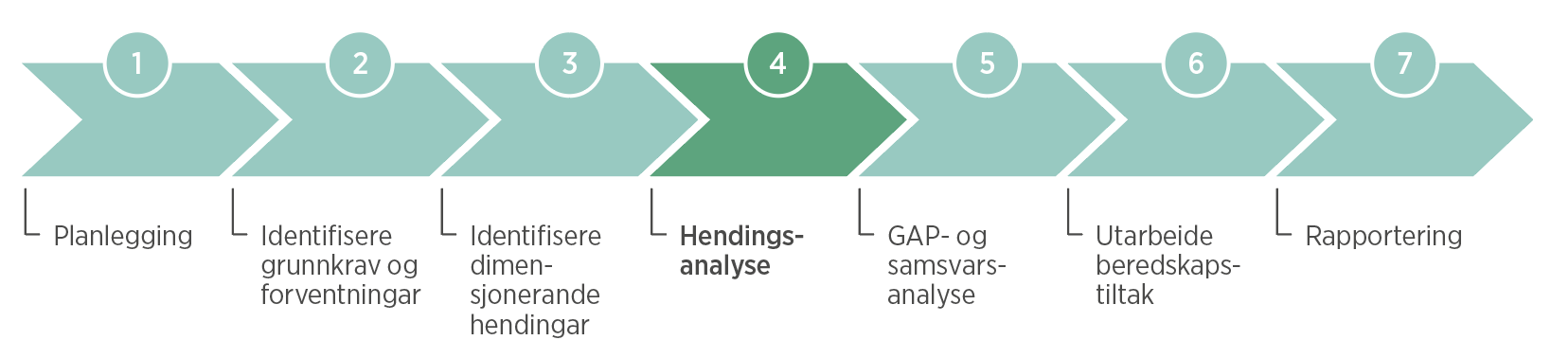
Trinn 1: Val av analysestruktur
For beredskapsanalysen ser ein på:
- varsling og mobilisering
- handtering eller aksjonsfase
- normalisering.
Det skal gjerast ei vurdering av utrykkingstider, ressurstilgang av utstyr, køyretøy og personell. vidare skal det vurderast kva tenester og oppgåver brann- og redningsvesenet treng for å handtere dei dimensjonerande oppgåvene. Til sist skal det vurderast kva kompetanse som er nødvendig for å løyse oppgåvene.

Trinn 2: Analyse av nødvendig beredskap
For analysen blir det nytta følgjande skjema:

Analyse av uønskt nummer: | G2
DIMENSJONERANDE HENDING: | Kantra fritidsbåt med person i overflata
Beskriving av dimensjonerande hending:
Ein fritidsbåt med fleire personar kantrar og blir liggjande i sjø og nær land. Personar er å finne på overflata, men har skadar og treng assistanse for å kome seg opp frå vatnet.
Forventa handtering:
Brannmannskapet kler på seg tørrdrakter på brannstasjonen før utrykking, samstundes som utrykkingsleiar og
overordna vakt saman reiser direkte til skadestaden for å førebu, koordinere og ta del i ei koordinert redningsteneste.

Vel framme blir det forventa at mannskapet nyttar tilgjengeleg utstyr for å ta seg ut til dei som ligg i vatnet, og hente dei inn til land for vidare oppfølging.
Føresetnader:
Det er gjennomført trippelvarsling, og hendinga blir koordinert av redningssentralen i Sør-Noreg. Utstyr og materiell som inngår i den normal utrustinga for eit brann- og redningsvesen, blir ikkje beskrive.

Fasar | Behov og tiltak | Tidskrav | Mannskap/ leiing | Materiell
Varsling,  utrykking og framkomst | Framkomst ved stasjonen  Påkledning av tørrdrakt  Frakt av mannskap  Frakt av UL  Frakt av båt | 0–10 | 6 mannskap  1 utrykkingsleiar | Tørrdrakter  Transporteining  Framskoten eining
Aksjonsfase | Frakt av OOV  Sjøsetje båt  Sjøsetje flytebrett  Ta seg ut til havarist  Frakte personar til land Koordinere og leie  Ta del i ILKO | 10–30 | 6 mannskap  1 utrykkingsleiar  1 overordna vakt | Innsatsleiarbil  Overflateutstyr  Hansabrett el.l.  Liten båt m/motor  Ulltepper
Normalisering | Avlevere til helse  Demobilisere/retur  Klargjere utstyr | 30–90 | 6 mannskap  1 utrykkingsleiar  1 overordna vakt | –

Vurdering ressursar:
Omfang | Mannskap/leiing | Tidskrav | Omfang | Utstyr og køyretøy | Tidskrav
3 | Overflatereddarar | 0–10 min | 3 | Tørrdrakter | 0–10 min
3 | Konstablar/sjåfør | 0–10 min | 1 | Overflatepakke | 0–30 min
1 | Utrykkingsleiar | 0–10 min | 1 | Hansabrett | 0–30 min
1 | Overordna vakt | 0–30 min | 1 | Liten båt m/motor | 0–30 min
1 |  |  | 1 | Transporteining | 0–30 min
 |  |  | 1 | Framskoten eining | 0–10 min
 |  |  | 1 | Innsatsleiarbil | 0–30 min

Vurdering kompetanse:
Omfang | Mannskap/leiing | Kompetansekrav
6 | Mannskap | Grunnkurs i overflateredning m/årlege øvingar.
1 | Utrykkingsleiar | E-læringskurs i overflateredning.
1 | Overordna vakt | E-læringskurs i overflateredning.

Vurdering førebygging:
Førebyggjande tiltak:
Menneskelege | –
Organisatoriske | Informasjonskampanjar i samarbeid med aktuelle aktørar.
Tekniske | Synleggjering av utlån av redningsvestar.

Trinn 3: Analyse av dagens beredskap
For å analyse dagens beredskap opp mot samme hendelse som vi ønsker å dimensjonere oss etter,
er det benyttet fargekoder i skjemaet under.

Beredskapsfasar | Behov og tiltak | Tidskrav (min) | Mannskap/leiing | Materiell
Varsling, utrykkings- fase og framkomst | Framkomst ved stasjonen | 0–10 | 6 mannskap  1 utrykkingsleiar | Tørrdrakter
 | Påkledning av tørrdrakt |  |  | Transporteining
 | Frakt av mannskap |  |  | Framskoten eining
 | Frakt av Ul
 | Frakt av båt
Aksjonsfase | Frakt av OOV | 10–30 | 6 mannskap  1 utrykkingsleiar  1 overordna vakt | Innsatsleiarbil
 | Sjøsetje båt |  |  | Overflateutstyr
 | Sjøsetje flytebrett |  |  | Hansabrett e.l.
 | Ta seg ut til havarist |  |  | Liten båt m/motor
 | Frakte personar til land
 | Koordinere og leie
 | Ta del i ILKO

Beredskapsfasar | Behov og tiltak | Tidskrav (min.) | Mannskap/leiing | Materiell
Normalisering | Avlevere til helse | 30–90 | 6 mannskap  1 utrykkingsleiar  1 overordna vakt | –
 | Demobilisere/retur
 | Klargjere utstyr

 | # | Mannskap/leiing | Tidskrav | # | Utstyr og køyretøy | Tidskrav
Oppsummering  ressursar | 3 | Overflatereddarar | 0–10 | 3 | Tørrdrakter | 0–10 min
 | 3 | Konstablar/sjåfør | 0–10 | 1 | Overflatepakke | 0–30 min
 | 1 | Utrykkingsleiar | 0–10 | 1 | Hansabrett | 0–30 min
 | 1 | Overordna vakt | 0–30 | 1 | Liten båt m/motor | 0–30 min
 |  |  |  | 1 | Transporteining | 0–30 min
 |  |  |  | 1 | Framskoten eining | 0–10 min
 |  |  |  | 1 | Innsatsleiarbil | 0–30 min

 | # | Mannskap/leiing | Kompetansekrav
Kompetansebehov | 6 | Mannskap | Grunnkurs i overflateredning m/årlege øvingar.
 | 1 | Utrykkingsleiar | E-læringskurs overflateredning.
 | 1 | Overordna vakt | E-læringskurs overflateredning.
Førebyggjande vurderingar | Menneskelege |  | –
 | Organisatoriske |  | Informasjonskampanjar i samarbeid med aktuelle aktørar.
 | Tekniske |  | Synleggjering av utlån av redningsvestar.

Grøn farge = en del av dagens beredskap, gul farge = delvis en del av dagens beredskap, raud farge = inngår ikkje i dagens beredskap.

Trinn 4: GAP-analyse
Ved å samanlikne trinn 2 og 3 finn vi følgjande GAP:

Mannskap og leiing:
Det er ikkje avvik frå dagens beredskap og det som krevst av leiing og personellressursar for denne definerte hendinga.
Køyretøy:
Det manglar framskoten eining i tilknyting til brannstasjonen. Dette inneber at utrykkingsleiar ikkje kan reise til ulukkesstaden, men må vente på mannskapet (eller nytte tankbil eller privatbil).

Utstyr:
Ein har eitt sett med tørrdrakter (3 stk). Dette bør supplerast med ytterlegare to sett i ulik storleik for å auke sannsynet for at draktene passar til mannskapet som møter opp.

Det er ikkje båt tilgjengeleg for brann- og redningsvesenet. Det vil som oftast vere båtar tilgjengeleg, men vi opplever at båtbruk er med på å forseinke ein aksjon. ved denne tidskritiske hendinga der det er fleire personar i vatnet, vil eit Hansabrett eller tilsvarande vere i minste laget.

Kompetanse:
Fleire av dei nytilsette manglar grunnkurs i overflateredning. vidare har ikkje leiinga gjennomført e-læringskursa som blir sett på som nødvendige for å kunne ha eit overordna ansvar for tryggleiken.

Førebyggjande vurderingar:
Det er her få tiltak brann- og redningsvesenet kan gjennomføre innanfor sitt ansvarsområde, men ein bør prøve å få i stand eit samarbeid med andre beredskapsetatar opp mot felles mål.

Utdaterte behov:
Det er ikkje avdekt beredskapsløysingar det ikkje lenger er behov for.

4.5. Samsvarsanalyse

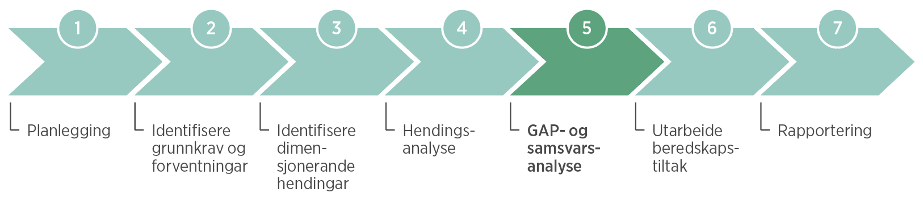

Trinn 1: Samsvarsanalyse
I samsvarsanalysen vil eksisterande branndokumentasjon og nye tiltak kunne vurderast opp mot krava
som gjeld for eit brann- og redningsvesen. Beredskapsløysingane som blir valde, må innfri krav i brann- og eksplosjonsvernlova og brann- og redningsvesenforskrifta. I samsvarsanalysen blir det teke utgangspunkt
i brann- og redningsvesenforskrifta:

§ | Forskriftstekst | Dagens ordning
6–9 | Det skal vere utarbeidd risiko- og sårbarheitsanalyse i tillegg til førebyggjande  analyse og beredskapsanalyse.
10 | Ut frå analysane skal det utviklast planverk for handtering av hendingar. | a
11 | Det skal delegerast til brann- og redningsvesenet.
Brann- og redningsvesenet skal ha heile stillingar for brannsjef, avdelingsleiing
beredskap og avdelingsleiar førebyggjande når innbyggjartalet er over 20 000.
12 | Det er pålagt å ha ei overordna vakt.
 | Det er pålagt å ha ein utrykkingsleiar.
 | Hendingar skal handterast etter eit einskapleg leiingssystem. | b
13 | Det skal vere 16 mannskap, derimellom 4 utrykkingsleiarar.
 | Tettstader skal vere dekte av beredskapsstyrken.
14 | Eit vaktlag skal ha tre konstablar og éin utrykkingsleiar.
 | Vaktlaget skal forsterkast med tankbil og/eller høgdereiskap dersom dette er dimensjonerande.
15 | Eit vaktlag skal vere i beredskap (3 000–50 000 innb.).
16 | Reservestyrkar skal etablerast ved behov. | c
17 | For tettstad A skal ein ha fulltidstilsette i beredskap.
 | For tettstad B skal ein ha deltidstilsette i beredskap.
18 | variabel risiko skal dekkjast ved hjelp av planverk for slike situasjonar. | d
19 | Det er pålagt å ha eigna utstyr for å handtere oppgåver etter brann- og eksplosjonsvernlova. | e
20 | Det skal samarbeidast med naudmeldesentralen for å få ned responstida.
22 | Utrykkingstida til sjukeheimar og industriområde skal vere maksimum 10 minutt.
 | Utrykkingstida til tettstadene elles skal vere maksimum 20 minutt. | f
23 | Det skal vere minst eitt vaktlag der det blir stilt krav til utrykkingstid.
 | Framskoten eining kan nyttast der dette blir vurdert å vere forsvarleg.
25 | Det skal vere utarbeidd ein øvingsplan basert på risiko og sårbarheit.
26 | Det skal vere etablert eit system for evaluering og erfaringslæring.
27 | Personell skal utalarmerast og få informasjon over naudnettet.
37 | Brannkonstabel skal vere kvalifisert etter § 37.
41 | Utrykkingsleiar skal vere kvalifisert etter § 41.
42 | Avdelingsleiar beredskap skal vere kvalifisert etter § 42.
44 | Overordna vakt skal vere kvalifisert etter § 44.
45 | Brannsjef skal vere kvalifisert etter § 45.

Gjeldande branndokumentasjon:
- Det finst ikkje beredskaps-, fag- og objektplanar for alle område der dette er definert som eit behov. Det finst ein plan for dette arbeidet, ref. …
- Det blir i dag nytta eit einskapleg leiingssystem, men det er ønskje om at alle leiarar skal gjennomføre e-læringsmodulen og praksis for å oppdatere kompetansen sin.
- Det vil bli avklart gjennom beredskapsanalysen om det skal etablerast reservestyrkar.
- Det finst ikkje planar for handtering av variabel risiko, men dette blir likevel gjort i praksis.
- Det finst utstyr for handtering av hendingar, men mannskapsbilen er mogen for utskifting og delar av utstyret må kanskje bytast ut med noko som er meir driftssikkert. Sjå tiltaksliste...
- Det vil vere ein fordel å ha ei framskoten eining. Dette må sjåast i samanheng med beredskapsanalysen elles.

§ | Forskriftstekst | Dagens ordning | Dimensjonerande hending
 |  |  | A3 | A5 | B1 | C2 | D3 | E2 | G2
6–9 | Risiko- og sårbarheitsanalysar pluss førebyggjande analyse og beredskapsanalyse skal vere utarbeidde.
10 | Ut frå analysane skal det utviklast planverk for handtering av hendingar. | a | g
11 | Det skal delegerast til brann- og redningsvesenet.
Brann- og redningsvesenet skal ha heile stillingar for brannsjef, avdelingsleiing beredskap og avdelingsleiar
førebyggjande når innbyggjartalet er over 20 000.
12 | Det er pålagt å ha ei overordna vakt.
 | Det er pålagt å ha ein utrykkingsleiar.
Hendingar skal handterast etter eit einskapleg
leiingssystem.
13 | Det skal vere 16 mannskap, derimellom 4 utrykkingsleiarar. | b | h
 | Tettstader skal vere dekte av beredskapsstyrken.
14 | Eit vaktlag skal ha tre konstablar og éin utrykkingsleiar.
Vaktlaget skal forsterkast med tankbil og/eller
høgdereiskap dersom dette er dimensjonerande.
15 | Det er pålagt å ha eit vaktlag i beredskap  (3 000–50 000 innb.).
16 | Reservestyrkar skal etablerast ved behov. | c
17 | For tettstad A skal ein ha fulltidstilsette i beredskap.
 | For tettstad B skal ein ha deltidstilsette i beredskap.
18 | Variabel risiko skal dekkjast ved hjelp av planverk for slike situasjonar. | d
19 | Det er pålagt å ha eigna utstyr for å handtere oppgåver  etter brann- og eksplosjonsvernlova. | e | i
20 | Det skal samarbeidast med naudmeldesentralen for å få  ned responstida.
22 | Utrykkingstida til sjukeheimar og industriområde skal vere maksimum 10 minutt.
Utrykkingstida til tettstadene elles skal vere maksimum
20 minutt.
23 | Det skal vere minst eitt vaktlag der det blir stilt krav til utrykkingstid.
 | Framskoten eining kan nyttast når dette blir vurdert å vere forsvarleg. | f | j
25 | Det skal vere utarbeidd ein øvingsplan basert på risiko og sårbarheit. |  | k
26 | Det skal vere etablert eit system for evaluering og  erfaringslæring.
27 | Personell skal utalarmerast og få informasjon over  naudnettet.
37 | Brannkonstabel skal vere kvalifisert etter § 37. |  | i
41 | Utrykkingsleiar skal vere kvalifisert etter § 41.
42 | Avdelingsleiar beredskap skal vere kvalifisert etter § 42.
44 | Overordna vakt skal vere kvalifisert etter § 44.
45 | Brannsjef skal vere kvalifisert etter § 45.

Dimensjonerande hending A3:
- Det er ikkje utarbeidd rutinar for overflateredning.
- Sjå punkt b.
- Sjå punkt 4.4. Trinn 4.
- Sjå punkt 4.4. Trinn 4.
- Det er ikkje lagt opp til øvingar for overflateredning meir enn kvart andre år.
- Fleire konstablar har ikkje hatt overflateredning som ein del av grunnopplæringa.
Dimensjonerande hending A5:
I dømet er det ikkje gjennomført samsvarsanalyse av hendingane A5, B1, C2, D3, E2 og G2.

4.6. Utarbeide beredskapstiltak

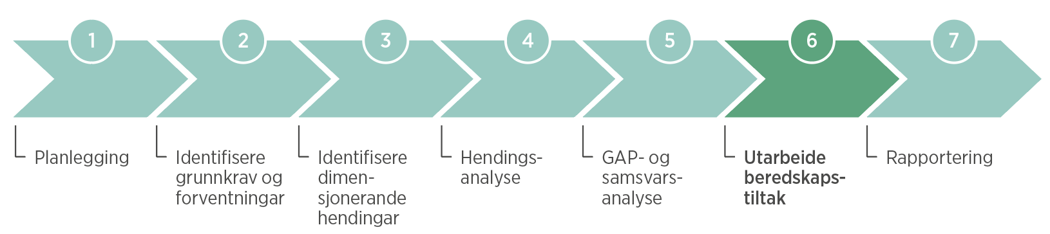

Trinn 2: Utarbeid forslag til beredskapstiltak
Dimensjonerande hending A3:
A3-a: Det blir lagt inn investeringstiltak for ei framskoten eining tilsvarande 1,1 million NOK. Dette må sjåast i samanheng også med hendingane (…), pluss at det er behov for fleire sitjeplassar når fleire enn vaktlaget rykkjer ut ved hendingar.

A3-b: Det blir lagt inn investeringstiltak for ein lettbåt med motor innanfor ei ramme på 0,6 millionar NOK.

A3-c: I anskaffingsplanen blir det lagt inn kjøp av ytterlegare to tørrdrakter for å ha til saman fem drakter.
Dette blir dekt via eiga ramme.

A3-d: Grunnkurs overflateredning for konstablane som ikkje allereie har dette, blir lagt inn i kurs- og øvingsplanen for neste år. Samstundes blir det gjennomført e-læringskurs for utrykkingsleiarar og overordna vakt. vidare blir det lagt opp til årlege repetisjonsøvingar.

A3-e: Det blir beskrive/implementert i beredskapsplanen korleis hendingar i maritimt miljø skal handterast. Dette blir gjort i samband med revisjon av planverket neste år og parallelt med opplæring av konstablar og leiing.

4.7. Rapportering

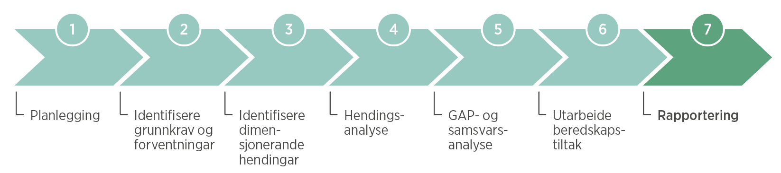

Trinn 1: Utarbeid utkast til rapport
Det blir ikkje utarbeidd tekst i rettleiar for dette trinnet.

Trinn 2: Send på intern høring
Det blir ikkje utarbeidd tekst i rettleiar for dette trinnet.

Trinn 3: Oversendelse av rapport til styringsgruppe
Det blir ikkje utarbeidd tekst i rettleiar for dette trinnet.

5. Konklusjon og anbefalingar
(Oppsummering av analysen med anbefalingane til beredskap).
6. vedlegg
(Alle relevante dokument som skal følgje saksbehandlinga).

